Gimnazija Franca Miklošiča

Prešernova 34
9240 Ljutomer

EGIPČANSKA UMETNOST

REFERAT PRI PREDMETU LIKOVNA UMETNOST

»Kar zadeva sam Egipt,

bomdal svojim mislim polet, kajti nobena

druga dežela nima toliko čudes…«

HERODOT, 5. st. pr.Kr

Zgodnja visoka kultura se je rodila v dolini zvrtinčenega prahu, lesketajočega se v soncu, med Libijsko in Arabsko puščavo, ob Nilu. Ta veličastna pokrajina že tisočletja magično privlači in navdušuje ljudi.

Življenje ob Nilovi dolini so omogočile poplave, ki so sabo prinesle rodovitno blato. Egipčani so verjeli, da je to rodovitno blato darilo, ki jim ga prinašajo bogovi. Vera je v Starem Egiptu bila velika naročnica umetnosti. Egipčani so razločevali bogove v človeški, živalski ali že sestavljeni podobi (človeško telo z živalsko glavo, drevo s človeškim trupom,…), in jim niso pomenili le predmetov vere in čaščenja, temveč resničnosti. Verjeli so v posmrtno življenje, kult mrtvih.

Najpomembnejši egipčanski bogovi so bili:
- RAA; Bog sonca – najvišje in najstarejše egip. Božanstvo
- MAAT; Boginja pravice in resnice. Hčerka RAA-ja
- IZIDA; Boginja nebes in zemlje, narave in plodnosti
- OZIRIS; Bog plodnosti, sodnik mrtvih, brat in mož boginje Izide
- ANUBIS; Bog podzemlja in varuh mrtvih
- TOT (TOTH); Bog modrosti, znanosti in umetnosti
- HATOR (ATOR); Boginja neba, ljubezni in veselja

Egipt je bil in bo, je pisal zgodba in jih še piše,
Egipt, je neprecenljiva svetovna kulturna dediščina,
ki se še ustvarja.

Kronološka delitev:
- ZGODNJE ALI THINITSKO OBDOBJE (ok. 2950-2670 pr.Kr)
- STARA DRŽAVA (3.-6. dinastija, približno 2670-2160 pr.Kr.)
- SREDNJA DRŽAVA (11.-13. dinast., pribl. 2040-1650 pr.Kr.)
- NOVA DRŽAVA (18. dinast., ok. 1550-1305 pr.Kr.)
(OBDOBJE RAMESIDOV, 19., 20. dinast., ok. 1305-1070 pr.Kr.)
- POZNO OBDOBJE ( 21.-31. dinast., ok. 1070-332 pr.Kr.)

ARHITEKTURA

Ohranjena so prva grobišča; najprej so bile okrogle s kamenjem pokrite gomile, potem ovalne (njihove stene so utrjevali z lesom ali glineno prevleko), kasneje pravokotne v katere so dajali pridatke. Kasneje so stene grobov iz opeke, v sredini je prazen prostor, kamor polože mrtveca. Pri kraljevih grobovih je namesto enega prostora več sob – živi vanje prinašajo žrtvene darove, ali pa so v njih spravljeni grobni pridatki.
Egipčanska arhitektura je prepoznavna predvsem po dveh oblikah:
PIRAMIDAH in TEMPLJIH.
Egipčani so pokopavali kralje v piramide; prvega pokopljejo DŽOSERJA. Njegova piramida je stopničasta, Zgradil jo je gradbenik IMHOTEB.

PIRAMIDE so monumentalne zgradbe iz kamnitih klad, pozneje iz sušenih zidakov. Piramid ne gradijo sužnji, ampak svobodni Egipčani med poplavami in v sušni dobi, ko ne morejo delati na poljih. Uporabljajo zelo preproste gradbene pripomočke: kladiva iz diorita, bakrene žage in sekire, gladilne kamne.
Egipčani verujejo v posmrtno življenje, nujno je da se faraonovo telo ohrani, in da ga opremijo z vsem kar potrebuje za življenje. V grob mu dajo jedačo, pijačo, opravo, nakit in služabnike, pozneje pa njihove likovne upodobitve. Truplo mumificirajo.
Najpomembnejša skupina egiptovskih piramid je v Gizi: Mikeronosova, Kefrenova in Keopsova piramida (ok. 2540-2450 pr.Kr.). Največja je Keopsova, visoka 137m (prvotno 146,6 m) Zraven teh piramid so manjše grobnice faraonk in državnih uradnikov.
V novem kraljestvu ne postavljajo več piramid.
V MASTABE (grobnice) so pokopavali plemiče. V teh grobnicah najdemo tudi reliefe, grobne pridatke.
SVETIŠČA v Starem Egiptu so bila namenjena čaščenju številnih bogov in umrlih faraonov.
- POGREBNI tempelj, ki izhaja iz kapele, je namenjen čaščenju kralja.
- BOŽJI tempelj pa je postavljen v slavo kakemu božanstvu. Največji grobni kompleks božjega templja sta tempelja v Karnaku, in Luksorju.
Osnovni načrt tipičnega egipčanskega templja: velika vhodna vrata med dvema pilonoma (stolpasta stebra), s stebriščem obdano dvorišče, številni hodniki, svetišče z oltarjem Boga in faraona.
Abu Simbel je eden najmogočnejših arhitekturnih dosežkov starih egipčanov, in je skalni tempelj Ramzesa II. V Abu Simbelu sta malo in veliko svetišče. V Velikem svetišču častijo Reja, Amona, Ptaha in Ramzesa. Mali tempelj pa je posvečen boginji Hator. Obe svetišči sta vklesani v živo skalo, notranji prostori so bogato opremljeni s kipi in poslikavo.

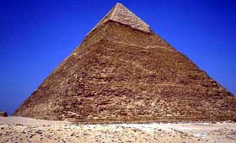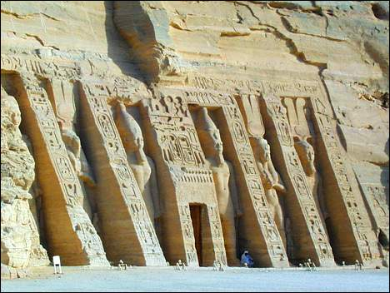

SLIKARSTVO

Egipčansko slikarstvo ne pozna perspektive in najprej ni jasno izoblikovano: trup je naslikan od spredaj, obraz in noge pa v profilu.Upodobitev je bila v nekem smislu ustvarjenje, ki je imelo moč, da premaga smrt. Slike prikazujejo umetniške prizore, poklice (pisar), civilno življenje, in imajo pripovedni značaj. Značaj bogov in pomembnih osebnosti je tog. Kasneje pri prikazovanju preprostih ljudi, kažejo več domišljije. Naslikane figure so postale večje, vitkejše in predvsem bolj elegantne, poteze finejše.
Barve (črna, bela, zelena, modra, rdeča) so mineralnega izvora.Mešali so jih v posodicah iz školjk in nanašali večinoma s čopiči iz ločja. Slikali so na podlage iz mavčnega ometa, na stene grobov (apnenec, opeka), na les, tkanino, papirus, lončevino,…

Na zunanjih zidovih templjev so najpogosteje upodobljeni vojaški uspehi Boha in kralja. Notranje stene svetišč in grobov pa so pokrite z reliefnimi ali naslikanimi prizori, ki so praviloma v neposredni zvezi z nalogami posameznih prostorov, in kažejo čaščenje bogov, velike, bogovom posvečene slovesnosti, sprejemanje žrtvenih darov, kot tudi podeljevanje blagoslova.
Egipčanski bog meseca TOT je med najvišjimi božanstvi Starega Egipta. Kot mitični stvarnik hieroglifov, kar pomeni začetek pisne kulture, velja Egipčanom za zavetnika pisarjev in računarjev. Na začetku so uporabljali za eno besedo oz. misel en hieroglif.Pozneje je pisava postala mešanica ideogramov (znak za pojem), Pišejo s črnilom in trstičnim čopičem na papirusove zvitke. Sprva jih popisujejo v pokončnih vrstah z desne proti levi.
Papirus pridobivajo iz stebel rastline, ki uspeva predvsem v močvirjih spodnjega Egipta.
Enkratni pojav v svetovni književnosti so egipčanske knjige mrtvih, verska besedila na papirusu, ki so jih položili z mumijo v grob. Egipčanska književnost poleg papirusovih zvitkov obsega še napise na stenah grobov in na sarkofagih (razkošna kamnita rakev). To so obredna besedila, ki so jih večkrat na novo uredili, kot npr. knjigo o potovanju skozi večnost, tudi vodniki po onostranstvu, ki spremljajo in varujejo umrlega na poti v onostranstvo. Knjige mrtvih so nastale na podlagi misli, da učinkuje versko besedilo, ki ga v življenju govori svečenik, lahko pa tudi samo in ne potrebuje duhovniškega posredovanja.

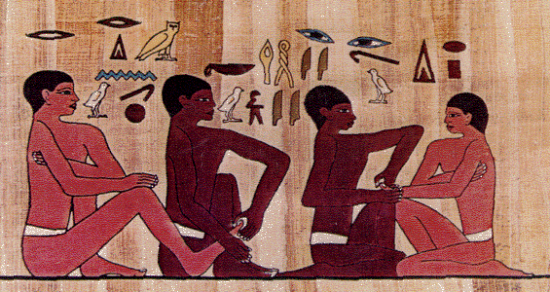

KIPARSTVO

Egipčanski kipi so največkrat izdelani iz trdnih kamnin (granit, diorit, kremenjak, brusnik), tudi iz albastra, apnenca, lesa in tudi iz kovine. Na večini kipov iz kamna ali lesa so se barve ali ostanki poslikave ohranili. Veličastni kipi faraonov in božanstev so bili namenjeni čaščenju, nekateri so poudarjeni z bleščicami in živimi barvami. V srednji državi se pojavi kockasti kip ( sedeča figura, ki s koleni pritegnjenimi k bradi, tvori kocko). Velikanski kip ležečega leva s človeško glavo leži v Gizah. Sfinga je visoka 20 m, dolga 73,3 m. Po egipčanski mitologiji varujejo svete kralje levi. Lev je čuval vrata podzemlja na V in Z. Sfinga je obdržala telo leva, ki je simbol moči, glava pa je dobila človeško podobo faraona od Boga sonca Atuma. Glavo krasi kraljevo pokrivalo s kobro, ki je kraljev simbol.
Egipčanske stavbe so bile razkošno okrašene z reliefi in stenskimi slokarijami. Reliefi prikazujejo prizore žetve , domače živali, ples, lov, oz. kažejo nam egipčanski način življenja, njihove navade, obrede,…
Faraoni, kralji – bogovi starega Egipta, so pred vhode v svetišča dali postavljati spomenike v obliki koničastih kamnitih stebrov.
Obelisk je izklesan iz enega samega kamna in tehta od sto do petsto ton.
Najdemo tudi stele. Stela je prosto stoječ napisno kamen ali nagrobnik, ki ima na eni strani relief umrlega (tudi njegovih domačih).
Egipčani so v grobove dajala vse kar je umrli uporabljal v zemeljskem življenju. Med grobnimi pridatki najdemo prave umetnine iz zlata in dragih kamnov, naprsni nakit, ogrlice, zapestnica, pasove, kraljeve diademe, krone. Pri majhnih keramičnih predmetih so najpomembnejši skarabeji (okrasni predmeti iz dragega kamna), veliko posode je izdelano iz keramike, pa tudi iz albastra. H grobnim pridatkom je spadalo tudi pohištvo izdelano iz lesa egiptovskega izvora (akacija, murva, palma, cedra, libanonska bukev,…). Med toaletnimi potrebščinami najdemo čudovita ogledala iz brušenega bakra.
Da so dragocene izdelke skupaj z umrlim položili v grobnico, lahko sklepamo tudi na podlagi odkritja Tutankamonove grobnice.

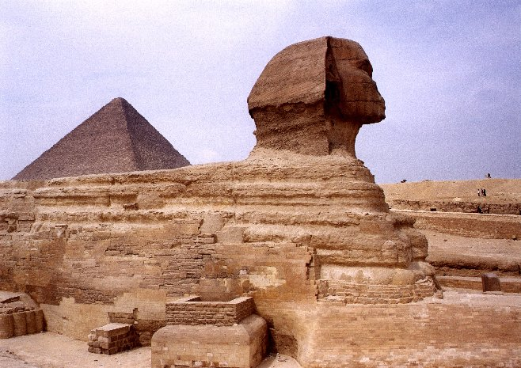

GLASBA

V Egiptu de je ohranilo več originalnih glasbil. To pričajo bogate slikarije, večinoma iz grobov. Na podobah so vidne okrašene raglje, ročne pavke, bobni, ropotulje. V Egiptu se pojavijo tudi strunska glasbila. To so preproste na tleh stoječe lokaste harfe, ki so nastale iz strelskega loka in imajo na začetku majhen resonančni trup. Pozneje se pojavijo naramne harfe, pa tudi ročne harfe v obliki srpa.
Kot pihalo so našli staro podolžno flavto, dvojni šalmaj in trobento. Flavta je bila iz bambusove cevi c 4-6 luknjicami in brez ustnika. Dvojni šalmaj je zgrajen iz dveh enako dolgih cevi. Nanjo so igrali s prekrižanima rokama in pihali vanjo. Trobente so bile primitivne.
Dolge flavte igrajo moški, medtem ko smejo na strunska glasbila igrati tudi ženske. Glasbeniki muzicirajo solistično ali pa se jih zbere več, da spremljajo petje in ples. Plesi so mirni, umirjeni.
Harfisti in pevci so pogosto slepi.

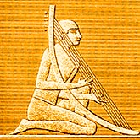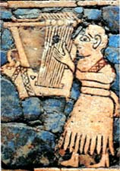

Literatura:
- VELIKE KULTURE SVETA I. knjiga Egipt-Helada-Rim-Bizanc, Mohorjeva založba,
Celovec-Ljubljana-Dunaj
- KRONIKA ČLOVEŠTVA, Mladinska knjiga, Ljubljana 1997
- GLASBENI ATLAS I. izdaja, Michels Ulrich, Državna založba Slovenije, Ljubljana 2002
- SVETOVNA ZGODOVINA GLASBE, Kurt Honolka, Mladinska knjiga, Ljubljana 1983

